Анализ возможности применения черенковского детектора для регистрации гамма-квантов с энергий 511 кэВ и более

Литвин С.А., Каплин В.А.

Национальный исследовательский ядерный университет «МИФИ»,
Институт ядерной физики и технологий, Москва, Россия
E-mail: S7epa@mail.ru
Рассматривается задача регистрации гамма-излучения черенковским детектором, состоящим из радиатора и матричного фотодетектора. Радиатор из кварцевого стекла размерами 4*10*10 см бомбардируется гамма-квантами энергии 511 кэВ. В результате взаимодействия гамма-квантов с веществом радиатора возможны комптонэффект и фотоэффект, для образования пар энергии не достаточно. В случае как комптон- так и фотоэффекта в объёме радиатора образуются электроны. Часть из них имеет энергию достаточную для генерации излучения Вавилова-Черенкова. Излучение представляет собой образованный фотонами конус. Проходя через вещество радиатора, часть фотонов будет поглощена в его объёме, однако часть достигнет дальней стенки радиатора, где расположена матрица кремниевых фотоумножителей (рисунок 1). Задача смоделирована в Geant4. Выходными данными из Geant4 служат координаты сработавших фотоумножителей.

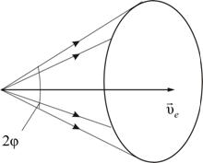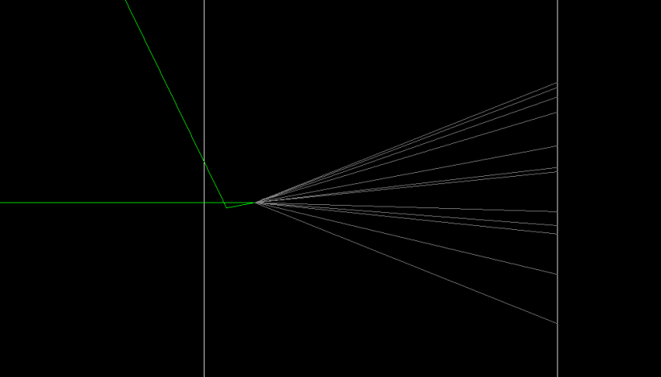

Рисунок. 1. Схема моделируемой задачи.

По выходным данным (координатам фотонов, достигших матрицы ФЭУ) восстанавливается форма сечения конуса, а по ней, в дальнейшем, координаты его вершины (точки рождения электрона с энергией не меньше пороговой для возникновения эффекта Вавилова-Черенкова) и время взаимодействия гамма-кванта с радиатором (что позволит улучшить временное разрешение детектора до 50-100 пс). В ходе исследования также проанализированы: 1) число образовавшихся в результате эффекта Вавилова-Черенкова фотонов на гамма-квант; 2) энергетический спектр фотонов; 3) угловое распределение фотонов. Завершающим этапом исследования является анализ возможности установить направление на источник гамма-квантов. Планируемое применение: 1) позитронно-эмиссионная томография; 2) гамма-телескопия (при больших энергиях гамма-квантов).

Литература

- Григорьев В.Г. Черенковские детекторы. М.: МИФИ, 2007.
- Акимов Ю.К. Фотонные методы регистрации излучений. Дубна: ОИЯИ, 2014.

